Human Practices
第三次调研：把 AI 候选肽转化为湿实验证据链

概述
2026 年 3 月下旬，AMPlify 团队围绕西北农林科技大学罗自卫老师开展湿实验路线访谈。此前，刘军教授已经提醒我们将项目核心从“治疗乳腺炎”提升为“面向耐药菌的高活性、低真核细胞毒性抗菌肽设计”。因此，这一次调研的重点是回答一个更接近实验落地的问题：怎样把 AI 生成的序列变成可验证、可解释、可进入软件报告的证据。
罗老师的建议帮助我们把湿实验从单点验证整理成一条证据链：先用化学合成肽验证功能，明确目标菌株和强对照；再通过 MIC、溶血和 CCK-8 等实验判断活性与安全窗口；同时将工程菌表达、底盘选择、融合标签、纯化和产物鉴定作为生产可行性模块。
这轮反馈直接影响 AMPlify 的 Wet Lab、Engineering、Model 和 Software：候选肽不再只是按模型分数排序，而要在报告中显示已测证据、机制支持、毒性边界和生产可行性。它让我们的 HP 主线从“真实需求是什么”继续走向“什么证据可以支撑我们的设计”。

Human Practices 摘要卡片
从 AI 候选序列到可验证的湿实验证据链
我们联系了谁：
- 西北农林科技大学罗自卫老师。

为什么：
- 我们需要确定AI 生成的抗菌肽怎样被湿实验可信地验证，哪些证据足以支持候选肽进入软件报告和 Wiki 叙事。
我们学到了什么：
- 抗菌对象必须和应用场景对应，不能只测试方便获得的菌株；同时应覆盖革兰氏阳性菌和阴性菌，并设置已报道高活性抗菌肽或抗生素作为强对照。
- MIC、溶血、细胞毒性、表达量、纯化结果和产物鉴定需要构成一条完善的湿实验证据链。
- 生产体系可以与功能验证并行推进：先用化学合成肽验证活性，再用大肠杆菌、毕赤酵母或枯草芽孢杆菌等底盘探索表达与纯化可行性。
我们如何修改项目：
- 将湿实验路线调整为“模型筛选 -> 化学合成 -> MIC 活性验证 -> 溶血/CCK-8 安全性验证 -> TEM/机制支持 -> 表达与纯化可行性”。
- 最终不盲目追求几十条序列，而是从模型输出和候选库中筛选 7 条代表性候选肽进入实验验证，并在报告中解释筛选依据和证据边界。
- 在 Software 报告中加入 Evidence Level 和 Production Feasibility 标签，区分实测数据、模型推断、文献支持和未来验证。
了解更多！
- 本轮 HP 把“AI 设计很好”转化为“哪些实验可以证明它值得继续研究”。
- 下一步应把候选肽证据矩阵和生产路线图返回给湿实验老师，确认报告是否足够可信、边界是否足够清楚。

本轮 HP 小循环（DBTL）
HP / Cycle 3 / Iteration 1：在应用场景和设计目标被重新定义后，我们需要把 AI 生成的候选肽转化为可验证、可复核、能进入软件报告的湿实验证据。

Cycle 3: 湿实验证据链设计
DBTL 阶段 | AMPlify 内容
Design | 设计问题：哪些湿实验结果才能说明 AI 候选肽“值得继续验证”？
Build | 准备 v1 材料：候选肽筛选思路、MIC/溶血/细胞毒性方案、化学合成计划、工程菌表达设想和生产可行性问题清单。
Test | 请罗自卫老师审视菌株选择、对照设置、候选数量、细胞模型、表达底盘、融合标签、纯化和产物鉴定是否合理。
Learn | 形成 v2 路线：先用化学合成肽做功能验证，同时并行探索表达体系；将实验结果组织成 Evidence Matrix，并反馈到 Field Score / Software Report。

为什么这一站进入湿实验？
前两轮 HP 帮我们完成了问题定位：动物感染并不是一个笼统场景，乳腺炎也不是唯一终点；AMPlify 更应该把真实应用场景转化为候选肽设计要求。到了这一轮，我们面对的是另一个风险：如果只展示 AI 模型生成序列，而没有实验证据链，项目会显得像一个预测工具，而不是一个能够被逐步验证的合成生物学项目。
因此，我们向罗老师展示了候选肽验证、细胞毒性、化学合成和工程菌表达的初步想法。讨论过程中，老师多次把问题拉回“可比较、可证明、可执行”：对照要足够强，候选数量要被文献和预算共同解释，生产体系要先证明能表达和纯化，产物鉴定不能只看总蛋白浓度。
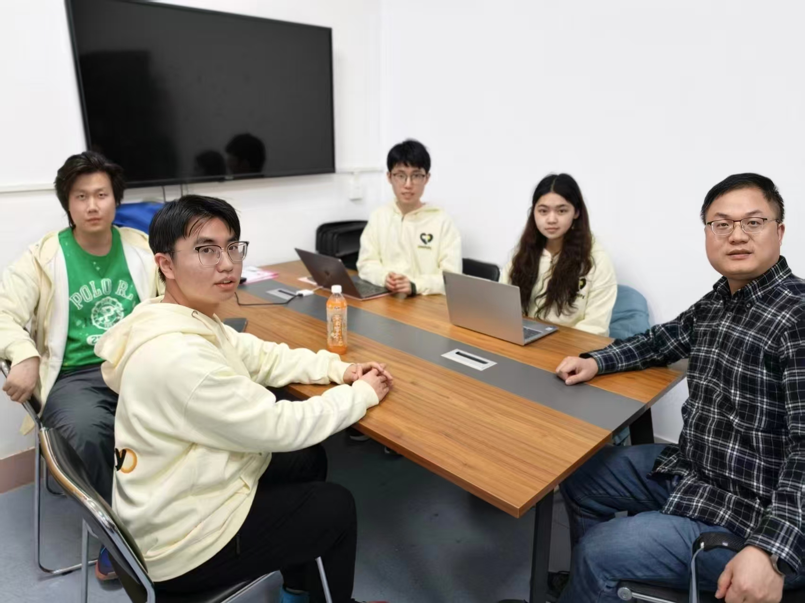
图 1. AMPlify 团队与罗自卫老师讨论湿实验验证、工程菌表达和产物纯化路线。

专家反馈如何改变湿实验路线？
原始想法 | 专家反馈 | AMPlify 的修改
验证 AI 生成肽是否有抗菌活性 | 目标菌必须对应真实病原或应用场景，并覆盖革兰氏阳性菌和阴性菌；对照应选择已报道高活性序列或强阳性对照。 | MIC 实验使用场景相关菌株，并设置氨苄青霉素作为抗生素阳性对照、Nisin 作为已知抗菌肽参考。
尽可能多合成候选肽 | 候选数量需要参考文献工作量和预算；比赛中数量可少于论文筛选，但必须说明筛选依据。 | 从模型输出和候选库中筛选 7 条代表性肽，强调高评分、低毒性风险、理化性质和序列多样性。
用 HaCaT 做细胞毒性初筛 | HaCaT 成本低、资料多，适合初筛；但它不能完全代表羊乳腺细胞，后续需要更场景化验证。 | CCK-8 被定位为早期安全相关证据，软件报告标注为“初步体外细胞模型”，避免过度外推。
功能验证后再考虑生产 | 功能验证可以与生产体系探索并行：化学合成验证活性，同时用代表性肽建立表达和纯化流程。 | 将 Production Feasibility 加入候选肽报告，记录表达底盘、标签、纯化和产物鉴定状态。
测蛋白浓度即可证明表达 | 总蛋白浓度不能证明目标肽存在；短肽还可能在胶上难以直接观察，需要标签、WB、液相或质谱等证据。 | 把 SDS-PAGE/WB、HPLC/制备液相、质谱或与化学合成标品对照写入产物验证路线。

我们如何重写 Wet Lab 证据链？
访谈后，我们将湿实验从“单个结果展示”改为“证据等级递进”。这条链条既能解释为什么 7 条候选肽值得进入实验，也能告诉读者每种证据能说明什么、不能说明什么。

Wet Lab Evidence Matrix v2
证据层级 | 对应实验/材料 | 能支持什么
Sequence Evidence | TAM-Flow 生成结果、Oracle 打分、理化性质筛选、多样性过滤 | 说明候选肽为什么被选中，但不能单独证明有效。
Activity Evidence | MIC 测定，覆盖革兰氏阳性菌和阴性菌，设置抗生素和已知抗菌肽对照 | 证明体外抑菌活性和相对强弱，是候选排序的重要实测证据。
Safety Evidence | 绵羊红细胞溶血实验、HaCaT CCK-8 细胞活力实验 | 评估初步安全窗口，不能直接等同于动物体内安全。
Mechanism Evidence | TEM 形态观察、MD 模拟和理化性质解释 | 支持膜作用机制解释，但仍需更多生化证据补充。
Production Evidence | 化学合成标品、表达底盘探索、融合标签、纯化、HPLC/质谱鉴定 | 评估未来规模化生产可能性，而不是当前应用证明。

生产体系被放进了项目评价，而不是放到结尾
罗老师提醒我们，抗菌肽的生产路线本身就是项目可行性的一部分。由于抗菌肽可能对宿主菌有毒，直接表达可能降低宿主存活或表达量；因此可通过融合标签、内含肽/自剪切策略、分泌表达或不同底盘比较来降低表达阶段的风险。
- 大肠杆菌体系：商业化资源成熟，构建快，但需要考虑宿主毒性、内毒素和目标肽纯化。
- 毕赤酵母体系：适合分泌表达和真核表达环境，可通过信号肽和诱导表达探索分泌效率。
- 枯草芽孢杆菌体系：具有分泌潜力和安全应用优势，但需要找到熟悉该底盘的实验资源。
- 化学合成肽：作为功能验证和纯度对照的起点，帮助判断生物表达产物是否达到可比较质量。

从反馈到项目对象
项目模块 | 修改后的写法/对象 | 进入 Wiki/Software 的形式
Wet Lab | 把候选肽实验写成活性、安全性、机制和产物鉴定四类证据，而不是零散结果。 | Evidence Matrix、MIC/溶血/CCK-8/TEM 图和“证据能证明什么”说明。
Model | 候选肽排序必须能解释为什么选择 7 条代表性肽：分数、毒性风险、长度、净电荷、疏水性、多样性和可合成性。 | Field Score 中加入 Measured Activity 和 Safety Window 权重。
Software | 候选肽报告增加 Evidence Level、Production Feasibility 和 Limitations 标签。 | 每条肽的报告页区分 measured data、model inference、literature support、future validation。
Engineering | 表达体系不作为“已经产业化”，而作为 contained production feasibility 的探索。 | 底盘路线图：E. coli / Pichia / Bacillus 的优缺点、标签设计和验证状态。
Safety | 明确当前工作是体外验证和受控生产讨论，不涉及动物治疗、环境释放或未经监管应用。 | Safety / Implementation 页面加入证据边界和禁止过度表述清单。

第二轮反馈计划
这轮 HP 最适合返回给罗老师的不是完整论文式报告，而是一页式候选肽证据矩阵和生产路线图。我们希望确认：读者能否从报告中看出哪些结论已经由实验支持，哪些仍只是模型推断或未来验证。

返回材料与希望确认的问题
返回材料 | 希望确认的问题 | 可能形成的下一版修改
候选肽 Evidence Matrix | MIC、溶血、CCK-8、TEM 和 MD 的证据顺序是否合理？ | 调整 Wiki 中 Wet Lab 结果的展示顺序和证据等级。
7 条候选肽筛选说明 | 7 条代表性候选肽是否能被文献、成本和模型依据共同解释？ | 补充候选筛选流程图和排除标准。
Production Feasibility Panel | 表达底盘、标签、纯化和鉴定路线是否清楚？ | 修改软件报告中的生产可行性标签。
限制性表述清单 | 哪些表述会让人误以为已完成动物或产业化验证？ | 修订 Safety / Implementation 文案。

仍需谨慎说明的内容
罗老师的反馈让 AMPlify 的湿实验路线更扎实，但也进一步提醒我们：当前证据支持的是候选肽筛选和体外验证，不是临床、兽药或真实养殖场使用。工程菌表达也只能写成受控生产概念和可行性探索，不能写成环境释放或已经完成规模化生产。
- 需要确认：访谈公开姓名、合照授权和原文日期归档方式。
- 需要补充：实际测试菌株、是否为耐药菌株、最终候选肽数量和每条候选的筛选依据。
- 需要避免过度表述：动物体内有效、可直接治疗乳腺炎、已完成产业化生产、无安全风险。
- 适合放入 Wiki 的对象：本轮 nutshell 卡片、DBTL 小循环、Wet Lab Evidence Matrix、Production Feasibility Panel 和第二轮反馈计划。

